Vedlegg I

RESSURSER OG AVTALER

INNHOLD

- Helse Nord-Trøndelag
- Inngåtte driftsavtaler med private institusjoner
- Landsfunksjon ved ABC hendelser, Ullevål Universitetssykehus
- Sivilforsvarsressurser i fylket
- Atomberedskap. Sentral og regional organisering.

1 Helse Nord-Trøndelag HF – oversikt over senger
Institusjon | Somatikk | Psykiatri
 |  | Voksen | Barn/ungdom
Sykehuset Levanger | 195 | 55
Sykehuset Namsos | 96 | 26
DPS Kolvereid |  | 10
DPS Stjørdal |  | 20
BUP Namsos |  |  | 1
BUP Levanger |  |  | 8

2 Inngåtte driftsavtaler med private institusjoner
Helse Midt-Norge RHF har inngått følgende avtaler med private institusjoner i Nord-Trøndelag (2010).
Rehabilitering | Avtaler
Namdal Rehabilitering - Høylandet | 8
Meråker Sanitetsforenings Kurbad | 30
Kastvollen Rehabiliteringssenter | 23

3 Nasjonalt kompetansesenter for NBC medisin ved OUS, Ullevål sykehus (NBC senteret)

Ved mistenkte eller bekreftede akutte CBRN hendelser tilbyr senteret mulighet for faglig kontakt og rådgivning for medisinsk personell, nødetater og relevante myndigheter 24 timer i døgnet. Bakvakten (konfereringsvakten) på Akuttmedisinsk avdeling, OUS Ullevål, fungerer til enhver tid som NBC-senterets representant ved akutte hendelser.

Konfereringsvakta, (Medisinsk intensivavdeling): 22 11 91 24
Alternativt OUS Ullevål Sentralbord: 22 11 80 80 eller 02770
eller Akuttmottaket: 22 11 73 50.
Spør etter medisinsk konfereringsvakt (døgnkontinuerlig). Her er det etablert et kompetansesenter i forhold til personer som har vært utsatt for biologisk eller kjemisk agens eller radioaktiv stråling. Kompetansesenteret har knyttet til seg et nettverk av spesialistkompetanse og har et nært samarbeid med Giftinformasjonen. Ullevål kan selv motta et begrenset antall pasienter i denne kategorien, og har forbindelse med sykehus og kompetansemiljøer internasjonalt som kan ta imot pasienter ved behov. USS har også et antidotlager som i praksis delvis er en nasjonal ressurs, uten at forholdene rundt dette lageret er formalisert.

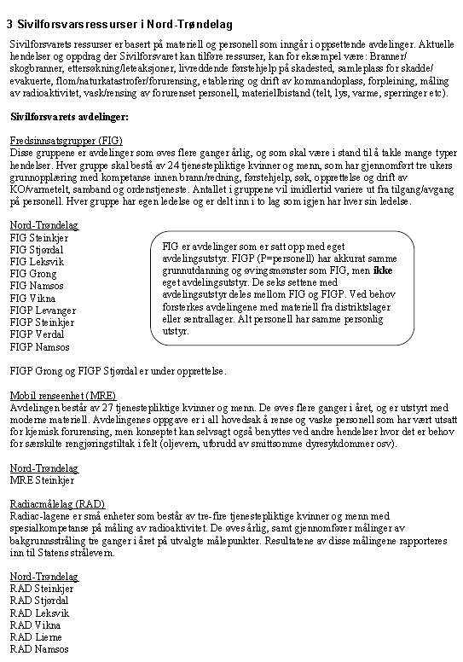

5 Atomberedskap. Sentral og regional organisering.
Kriseutvalget for atomberedskap er delegert myndighet av Kongen, jfr. Strålevernlovens §16, til å organisere en beredskap mot atomulykker og andre hendelser som kan innebære ioniserende stråling eller spredning av radioaktivitet. Kriseutvalget ledes av direktøren for Statens strålevern og har i tillegg til faste medlemmer, rådgivere som skal besitte relevant kompetanse. Sekretariat for utvalget er også Statens strålevern.
Fylkesmannen er Kriseutvalgets regionale ledd. I forbindelse med atomhendelser, skal Fylkesmannen sørge for koordinering og bidra til iverksettelse av samordnede tiltak regionalt og lokalt. Dette gjelder både beskyttelsestiltak og formidling av informasjon til presse og publikum.
Fylkesplanen for Nord-Trøndelag ligger på internett under www.atomberedskap.no
Helse Nord-Trøndelag er tildelt brukernavn og passord til dette planverket. Disse finnes i AMK-sentralen.
Klikk fanen: Planverk, deretter Krisehåndteringsplan. Under Min avdeling ligger Fylkesplan Nord-Trøndelag.

